

**ПАСПОРТ**

# **Степлер пневматический для скоб и гвоздей Zitrek ZKPSN01**

ТЕХНИЧЕСКИЕ ХАРАКТЕРИСТИКИ

|  |  |
| --- | --- |
| Габаритные размеры | 55 х 245 х 250 мм |
| Вес без креплений | 1.48 кг |
| Максимальное допустимое давление | 8,3 бар |
| Рабочее давление | 4-7 бар |
| Вместимость магазина | 100 шт |

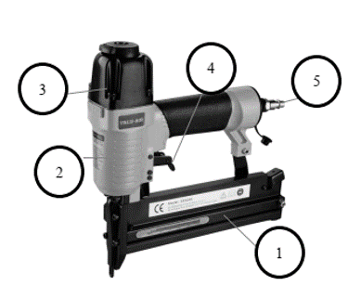

|  |  |
| --- | --- |
| **№** | **Описание** |
| 1 | Магазин |
| 2 | Корпус |
| 3 | Крышка цилиндра |
| 4 | Выключатель |
| 5 | Штуцер входной |

ПРАВИЛА ТЕХНИКИ БЕЗОПАСНОСТИ

* Никогда не направляйте инструмент на окружающих или на себя.
* Данный инструмент не предназначен для использования лицами (включая детей) с ограниченными физическими, сенсорными или умственными способностями или лицами с недостаточным опытом или навыками, работающими без поддержки со стороны лица, отвечающего за их безопасность, или не ознакомившимися с правилами использования инструмента. Р
* Для защиты глаз от травм всегда надевайте защитные очки с боковыми щитками из прочной пластмассы. Следите за тем, чтобы лица, находящиеся в рабочей зоне, использовали защитные очки такого же типа.
* Используйте средства индивидуальной защиты органов слуха во время использования инструмента. Используйте любые иные средства защиты, такие как перчатки и подходящая рабочая одежда. Длинные волосы должны быть собраны сзади, не надевайте свободную одежду для работы.
* Никогда не используйте кислород, углекислый газ или другой газ в баллонах для приведения в действие данного инструмента. Результатом нарушения этого требования может стать взрыв и серьезная травма.
* Используйте только воздушно-масляную смесь без содержания влаги, подаваемую под рекомендуемым давлением.
* Не следует присоединять инструмент к баллону, давление в котором превышает рекомендуемое рабочее давление более чем на 10%. Инструмент и шланг подачи воздуха должны иметь соединительный наконечник, обеспечивающий отсутствие давления в инструменте при отсоединении соединительной муфты.
* Убедитесь в надежности и плотности всех воздушных соединений.
* Не оставляйте инструмент без присмотра, когда он присоединен к системе подачи воздуха.
* При прекращении использования инструмента отсоединяйте его от системы подачи воздуха.
* Всегда держите инструмент направленным в сторону от себя или окружающих.
* Не используйте инструмент, находясь на приставной лестнице, стремянке или строительных лесах.
* Никогда не переносите инструмент таким образом, чтобы ваш палец находился на или под спусковой кнопкой, во избежание случайного срабатывания и возможной травмы.
* Отсоедините инструмент от системы подачи воздуха перед обслуживанием, извлечением застрявшей скобы, оставлением рабочей зоны, переносом инструмента в другое место или передачей другому лицу.
* Никогда не используйте инструмент, если предохранительный держатель, спусковая кнопка или пружины неисправны, отсутствуют или повреждены.
* Не пытайтесь вносить изменения в конструкцию или удалять предохранительный держатель, пусковую кнопку или пружины.
* Проверяйте надежность затяжки всех винтов и крышек.
* Никогда не используйте инструмент с отсутствующими или поврежденными частями.
* Никогда не используйте инструмент, пропускающий воздух или требующий ремонта.

***При работе пневмоинструментом запрещается:***

* Обрабатывать деталь, находящуюся на весу или свисающую с упора;
* Использовать массу тела для создания дополнительного давления на инструмент;
* Работать у не ограждённых или незакрытых люков и проемов, а также с переносных лестниц, стремянок и незакрепленных подставок;
* Самостоятельно устранять неисправности пневматического инструмента;
* Переносить его, держа за шланг;
* Оставлять без присмотра, подвергать его ударам;
* Применять подкладки при наличии люфта во втулке;
* Прекращать подачу сжатого воздуха перекручиванием и перегибанием шланга;
* Снимать с машины средства виброзащиты, управления, глушитель шума;
* Пользоваться погнутыми оправками, шпинделями и шпильками, а также забитыми скобами;
* Использовать вместо сжатого воздуха легковоспламеняемые газы.
* Превышать рекомендованное давление.
* Направлять степлер на себя, других лиц и животных.
* Переносить степлер с пальцем на кнопке пуска, так как механизм забивания может сработать и нанести травму.
* Работать пневмостеплером, если Вы утомлены или находитесь под воздействием алкоголя или сильнодействующих лекарственных средств;
* Забивать крепежные элементы в тонкие доски (толщина менее высоты скоб или гвоздей) или края и углы рабочей поверхности.

ПОДГОТОВИТЕЛЬНЫЕ РАБОТЫ

* После того, как Вы распакуете инструмент, визуально убедитесь в отсутствии механических повреждений.
* Перед соединением шланга для подачи воздуха с пневмостеплером, его необходимо предварительно продуть мощным напором воздуха.
* Перед работой с инструментом всегда проверяйте шланг на наличие повреждений. Данный инструмент предназначен для работы с чистым, сухим воздухом. Поскольку сжатый воздух может содержать влагу и посторонние примеси (компрессорное масло), приводящие к ржавлению и преждевременному износу инструменту, рекомендуется использовать в воздушной линии фильтры (масло/влагоотделители), которые устанавливаются как можно ближе к степлеру.
* Обязательно смазывайте инструмент каждый день или каждые 2 часа непрерывной работы.
* Для обогащения воздуха маслом самый лучший способ — это установка в пневмолинию смазывающего устройства-лубрикатора, который устанавливают после фильтра, и он будет производить смазку автоматически. Его следует регулярно проверять и заполнять маслом, предназначенным для пневмоинструментов.
* Убедитесь, что магазин степлера пуст. Не подключая пневматический шланг, проверьте плавность хода толкателя крепежа и крышки магазина.
* Проверьте плавность хода механизма прижатия.

**Внимание! Не работайте инструментом, если курок или механизм толкателя заедают.**

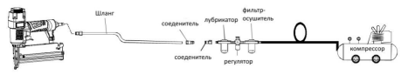

* Подсоедините один конец воздушного шланга к компрессору, а второй – к входному штуцеру пневматического степлера.
* Выключите компрессор и дождитесь, пока давление в компрессоре достигнет необходимого
* Отрегулируйте давление на выходе компрессора
* Проверьте соединения на наличие утечки воздуха

ЭКСПЛУАТАЦИЯ

* 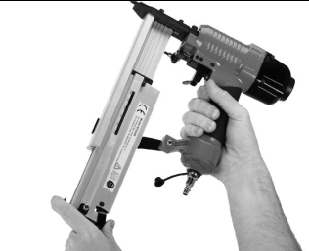*Чтобы загрузить степлер:*

1. ОТСОЕДИНИТЕ СТЕПЛЕР ОТ ПОДАЧИ ВОЗДУХА!

2. Крепко возьмитесь за степлер, разблокируйте фиксирующий рычаг и полностью потяните толкатель магазина назад.

* 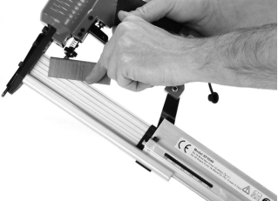Вставьте полоску скоб или скоб заостренным концом вниз в магазин, как показано на рисунке. Сдвиньте вперед до фиксации крышку магазина.

Каждый раз перед использованием следует проверять затяжку соединения системы подачи воздуха. Перед техническим обслуживанием или ремонтом, степлер должен быть отключен от компрессора (сети подачи воздуха). Несоблюдение мер предосторожности может привести к травмированию и тяжелым последствиям.

* *Регулировка глубины*

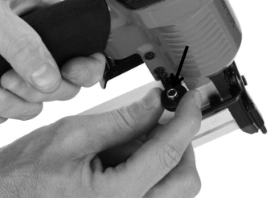Ручка регулировки глубины прикреплена к носику для установки глубины гвоздя / скобки.

Чтобы отрегулировать глубину:

1. ОТКЛЮЧИТЕ СТЕПЛЕР ОТ ПОДАЧИ ВОЗДУХА!

2. Поверните ручку регулировки по часовой стрелке, чтобы загнать гвозди / скобы глубже, или против часовой стрелки.

ТЕХНИЧЕСКОЕ ОБСЛУЖИВАНИЕ

* После окончания работы протрите пневмоинструмент сухой чистой тканью.
* Контрольный осмотр необходимо проводить до и после использования изделия по назначению и после его транспортирования. При этом нужно проверить наличие и исправность элементов фиксации крепления рабочего инструмента и наконечника шланга подвода сжатого воздуха и отсутствие повреждений корпуса.
* Еженедельно необходимо, отвернув шланг подвода сжатого воздуха, залить во входной штуцер инструмента 5-7 капель специального масла.
* Ремонтные работы должны осуществляться только обученным, квалифицированным персоналом.

**ВОЗМОЖНЫЕ НЕИСПРАВНОСТИ И СПОСОБЫ ИХ УСТРАНЕНИЯ**

|  |  |  |
| --- | --- | --- |
| **Неисправность** | **Возможная причина** | **Способ устранения** |
| Недостаточная производительность | Недостаточное давление воздуха в инструменте | Проверить давление воздуха в питающей линии |
| Неисправен выключатель подачи воздуха | Обратиться в сервисный ремонт для ремонта выключателя |
| Утечка воздуха | Проверить все соединения питающей линии |
| Перегревается корпус инструмента | Недостаточное количество смазки | Проверить лубрикатор пневмолинии или залить 5-7 капель масла во входной штуцер |

ГАРАНТИЙНОЕ ОБСЛУЖИВАНИЕ

Гарантийный срок эксплуатации: 12 календарных месяцев начиная с момента продажи.

Гарантийные обязательства отражены в Гарантийном талоне, который является неотъемлемой частью изделия.

ВНИМАНИЕ! Не заполненный гарантийный талон – НЕДЕЙСТВИТЕЛЕН!

Перечень сервисных центров Вы можете посмотреть на сайте:

<https://z3k.ru/service/>

Перейти по ссылке можно отсканировав QR код:

